M1
Je m’entraîne à compter à l’endroit et à l’envers
de 1 à 20.
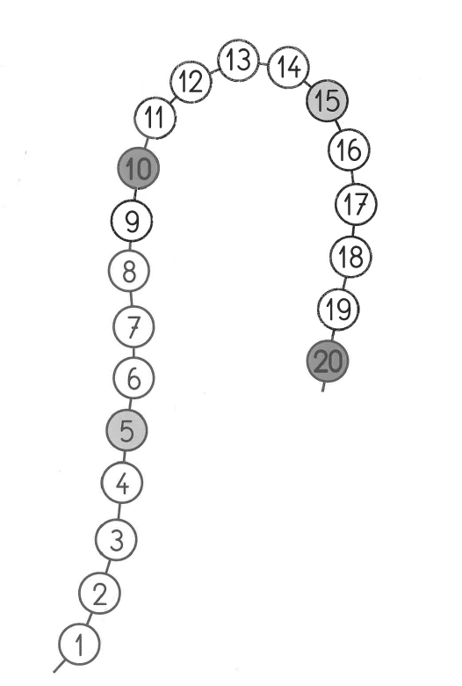
M1
Je m’entraîne à compter à l’endroit et à l’envers de 1 à 20.

